4.b | Lastna pisava in risba | UL3 -pouk na daljavo

Z razumevanjem preberi besedilo in naredi naloge.

Vidnim znakom govorjenega jezika pravimo PISAVA (pisni znaki: abeceda). Pisni zanki so dogovorjeni in se jih lahko naučimo. Z njimi sestavljamo besede, stavke, povedi, besedila.

Znaki so se pri različnih kulturah in ljudstvih skozi stoletja različno oblikovala in razvijala.
 | Na začetku je imela pisava obliko poenostavljenih sličic predmetov, oseb, pojmov (staro egipčanski hieroglifi). |  | Podobe so se počasi poenostavljale in spreminjale v črke (sumerski klinopis). Črke so dobivale natančno obliko, ki si jo lahko zapomnimo.

IZZIV ZATE:
S pomočjo egipčanske abecede v zvezek napiši svoje ime. Nekatere črke manjkajo, saj stari Egipčani niso izgovarjali samoglasnikov.

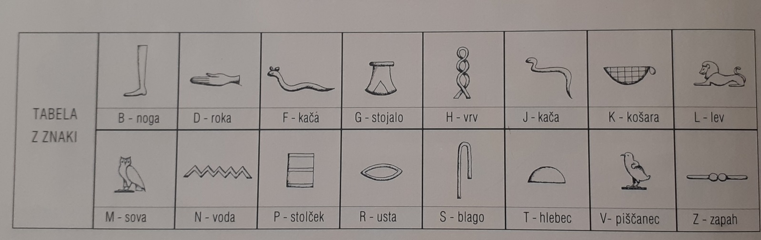

Primer:
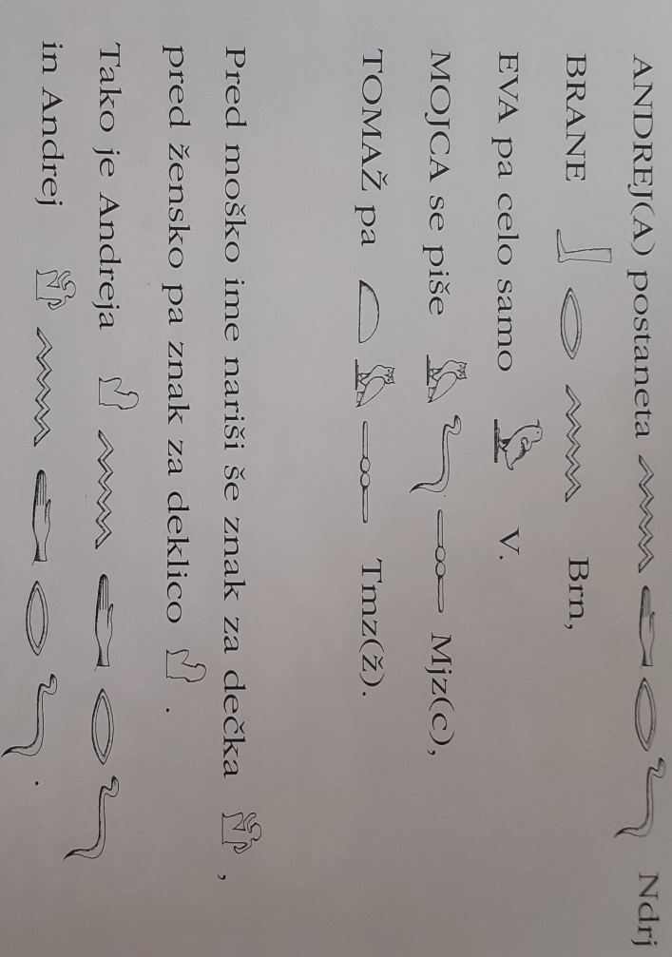
Danes je na svetu ogromno pisav:

OSTANI DOMA | остани код куће | البقاء في المنزل
תישאר בבית | 家にいる | घर पर रहो

Prav tako ima vsak od nas svojo pisavo, ki je značilna samo zanj, rokopis. Pisava je lahko tudi tiskana, to pišemo s pomočjo računalnika in jo natisnemo.

Pisne (črke) in likovne znake (risba, slika, grafika…) lahko tudi kombiniramo. Tako dobimo zanimive izdelke, ki nam nekaj sporočajo. Med nje štejemo plakate, voščilnice, vabila, reklame, oglase…  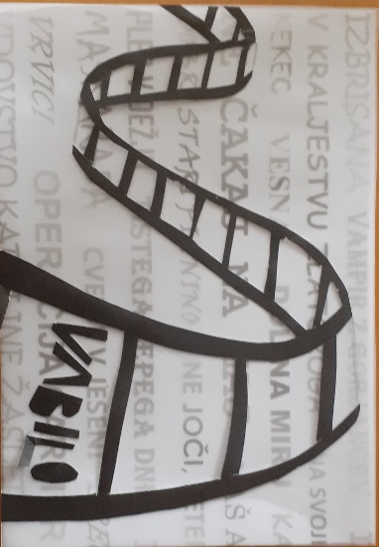 | 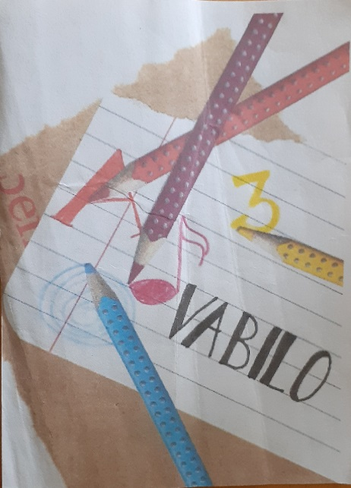
LIKOVNA NALOGA: oblikuj kompozicijo, v kateri boš uskladil pisne in likovne znake

LIKOVNI MOTIV: »To sem jaz« ali »Vse o meni«
O sebi boš naredil plakat (lahko delaš na papir velikosti zvezka). Plakat mora vsebovati pisne in likovne znake, naredil boš kombinacijo obojega. Plakat mora vsebovati tvojo podobo (likovni znak), ki je lahko fotografija (narediš selfie ali te fotografirajo starši, malo se »poafnaj«), ki jo natisneš v črno beli, če nimaš možnosti tiska, se nariši (pred sabo imej ogledalo in se poskušaj narisati čimbolj podobnega). Če si se fotografiral, fotografijo nalepi na rob lista. Sedaj pridejo na vrsto pisni znaki. Z različnimi pisavami (lastoročno ali kombiniraj črke iz reklam, revij, časopisov…) okoli svojega portreta (ki je risba ali fotografija) napiši stavke, ki te opišejo, npr.: sem Andreja, imam rada rock glasbo, obožujem les, rada imam umetnost, rada vrtnarim, sem ljubiteljica ročnih del, ….
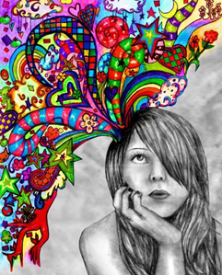 | Tukaj je primer dobre razporeditve likovnih elementov. Ti boš namesto barvnih okraskov pisal stavke.  To nalogo bom ocenila, zato se drži navodil, katera mi bodo v pomoč pri vrednotenju tvojega izdelka (pomembno je, da upoštevaš krepki tisk). BODI USTVARJALEN! Vsekakor sem ti na voljo ves ta čas, da mi pišeš!  Za dokončanje naloge imaš čas do 25. maja.  NALOGO FOTOGRAFIRAJ IN MI JO POŠLJI NA andreja.kveder@os-dobrna.si.

